贵州大学2014——2015学年第二学期考试试卷(B)
概率论与数理统计
注意事项：
1. 请考生按要求在试卷装订线内填写姓名、学号和年级专业。
2. 请仔细阅读各种题目的回答要求，在规定的位置填写答案。
3. 不要在试卷上乱写乱画，不要在装订线内填写无关的内容。
4. 满分100分，考试时间为120分钟。

题 号 | 一 | 二 | 三 | 四 | 五 | 总 分 | 统分人
得 分

得 分
评分人
一、选择题（10个小题，每小题2分，共20分）
(每题只有一个正确答案，请将其编号填入左边括号)
（ ）1、对于给定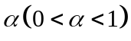，设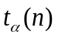是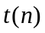分布的上分位点，则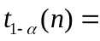
A. 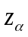 B.
C. D. 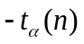

（ ）2、设随机变量服从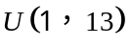，则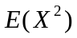的值为
A.12 B.14
C.61 D.7

（ ）3、设随机变量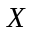与相互独立且同分布, 且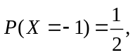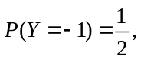
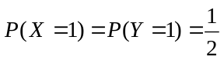, 则下列各式中成立的是
(A) 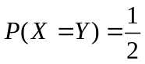 (B) 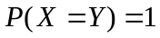
(C) 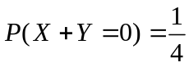 (D) 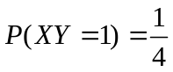

（ ）4、设的分布函数为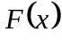，则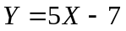的分布函数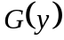为
A. 5F(y)+7 B. F(5y+7)
C. F(y/5+7/5) D. F(y)/5+ 7/5
（ ）5、设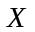服从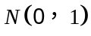，则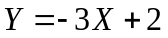服从的分布是
(A) (B) 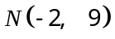
(C) 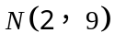 (D) 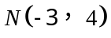

（ ）6、样本的频率直方图作为
A.概率密度函数的估计 B.频率分布的估计
C. 概率分布函数的估计 D. 频数分布的估计

（ ）7、若随机变量X与Y互相独立，设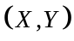关于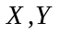的边缘密度函数分别为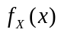，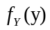，则不是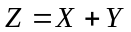的概率密度为
A．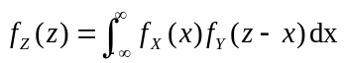 B. 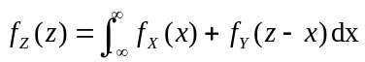
C．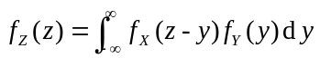 D. 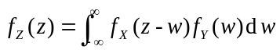

（ ）8、设随机变量X与Y互相独立，其密度函数分别为 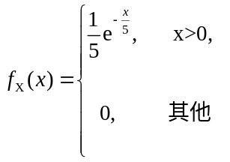，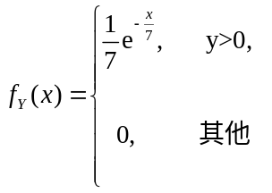，则Z＝XY的数学期望为
A.5 B.35
C.12 D.7

（ ）9、设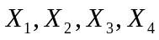相互独立，且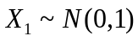，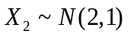，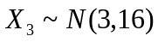，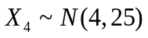，则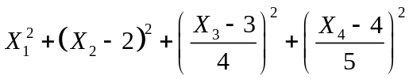服从的分布为
A. 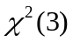 B. 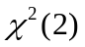
C. 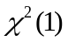 D. 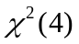

（ ）10、设为随机事件，则“当同时发生时”可表示为：
(A)  (B) 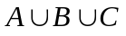
(C) 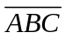 (D) 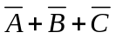

得 分
评分人
二、填空题（每小题2分，10小题共20分）

1、连续型随机变量取任何给定值的概率均为 。
2、已知与相互独立同分布，且
 | 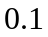 | 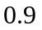

则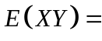_____ _____.
3、设随机变量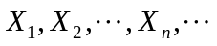相互独立，服从同一分布，且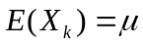，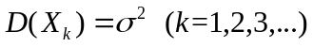，令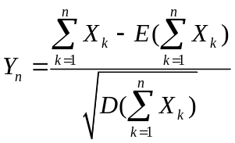，则根据中心极限定理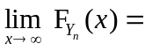 。
4、设随机变量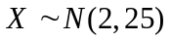，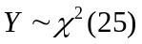，且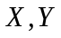相互独立，则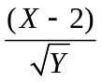服从 分布。
5、在总体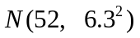中随机抽取一容量为36的样本，样本均值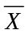落在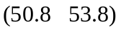区间的概率为 。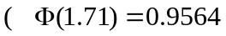，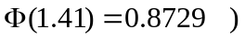
6、 设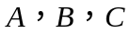相互独立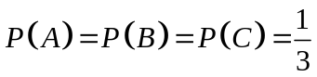，则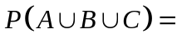 。
7、设随机变量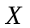的分布律为
 | -1 | 2 | 3
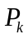 | 0．25 | 0．5 | 0．25
则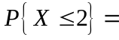 。
8、设随机变量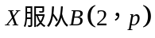，且 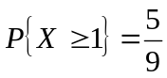，则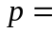__________。
9、设为随机变量，且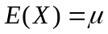，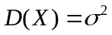，则对任意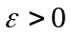，根据切比雪夫不等式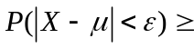 。
10、设随机变量服从泊松分布，且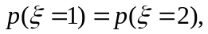则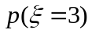 。

得 分
评分人
三、简答题（每小题4分，5个小题共20分）

1、在1500件产品中有400件次品、1100件正品。任取200件，求恰有90件次品的概率。

2、设为一离散型随机变量，其分布律为
 | -2 | -1 | 0 | 1 | 2
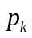 | 0.2 | 0.1 | 0.25 | 0.15 | 0.3
试求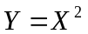的分布律。

3、设随机变量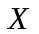与相互独立，且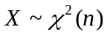，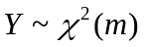，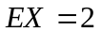，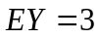，计算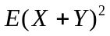。

4、对敌人阵地进行100次炮击。每次炮击命中目标的炮弹颗数的数学期望是4 ，标准差是1.5 ，求100次炮击中有380至420颗炮弹命中目标的概率。（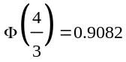）

5、A公司从生产商购买牛奶。公司怀疑生产商在牛奶中掺水以谋利。通过测定牛奶的冰点，可以检测出牛奶是否掺水，天然牛奶的冰点温度近似服从正态分布，均值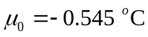，标准差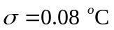。牛奶掺水可使冰点温度升高而接近于水的冰点温度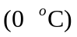。测得生产商提交的5批牛奶的冰点温度，其均值为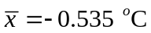，问在显著性水平下是否可以认为生产商在牛奶中掺水？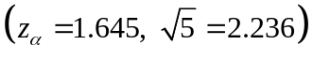

得 分
评分人
四、计算题（每小题10分，3个小题共30分）

1.设为总体的一个样本，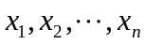为一相应的样本值，总体X的概率密度函数为
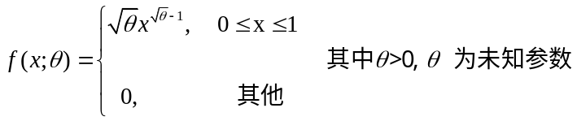
试用极大似然法估计总体的未知参数.

2、一个混杂的小麦品种，其株高的标准差为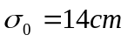，经提纯后随机地抽出10株，它们的株高(单位:cm)分别为
90 , 105 , 101 , 95 , 100 , 100 , 101 , 105 , 93 , 97
其样本标准差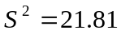，试检验提纯后的群体是否比原来的群体较为整齐? (，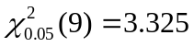)

3、 设随机变量服从均值为10,标准差为0.02的正态分布,已知
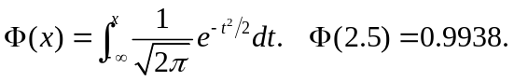
求落在区间(9.95，10.05)内的概率有多大.

五、证明题（10分）
得 分
评分人

已知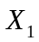，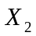是总体的一个样本，证明统计量2－与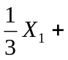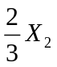都是总体数学期望()的无偏估计量，评价它们中哪一个更有效．

